招 聘 简 章
一、公司概况
分宜宏大煤矿电机制造有限公司前身是原煤炭工业部分宜煤矿电机厂（原煤炭工业部三大煤矿电机专业制造厂之一）。座落在江西省新余市分宜县城西工业园区。原分宜煤矿电机厂创建于1970年，随着国家经济体质改革的不断深入，1998年下放江西省管理。2009年分宜煤矿电机厂进行企业改制，改制后名称为分宜宏大煤矿电机制造有限公司。公司注册资本5600万元，年生产能力为300万千瓦10千伏及以下隔爆型三相异步电动机，现有员工300多人，土地面积12万平方米，建筑面积6万平方米，拥有国内最先进的VPI真空浸渍设备、大型数字化电机试验装置、加工中心、数控机床等生产设备300多台套。公司主要业务：为各煤矿机械制造企业和煤矿提供隔爆型三相异步电动机及维修服务。
公司质量管理体系通过GB/T19901-2008/ISO9001：2008认证。公司系中国煤炭机械工业协会、中国电器工业协会防爆电机分会会员单位、中国煤炭工业协会物资流通分会机电（配件）产品定点生产企业之一。企业曾获“江西省先进单位”、“江西省计量先进单位”、“江西省环境优美单位”“中国煤炭机械工业协会优秀企业”等称号。
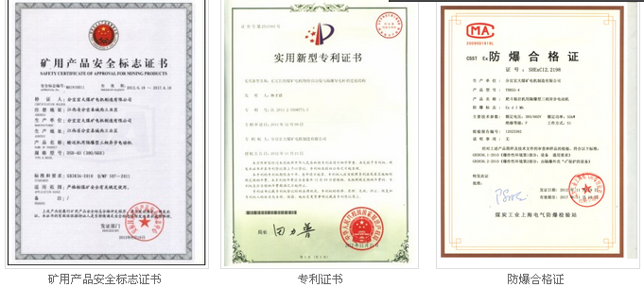
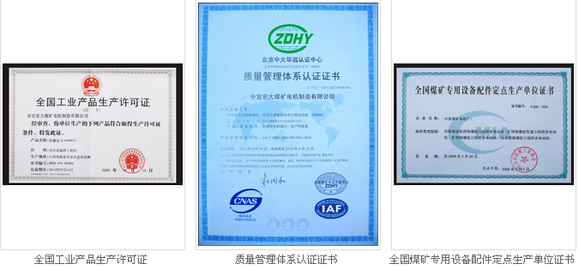
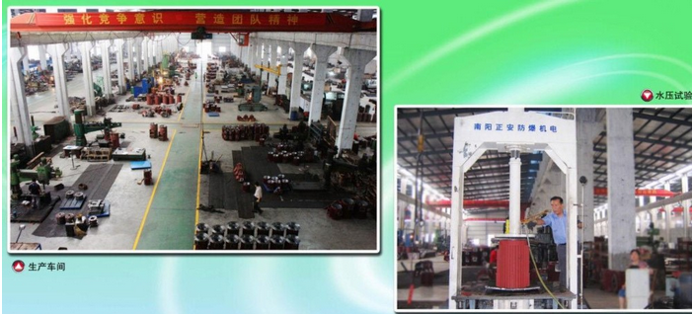
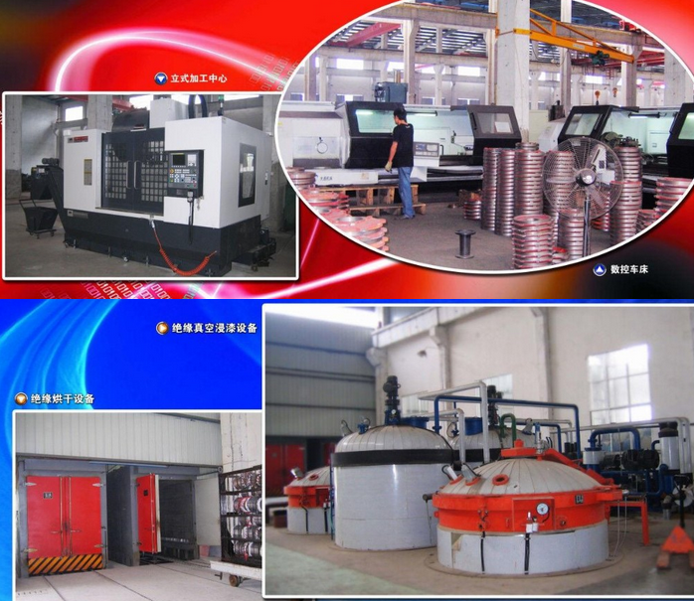
二、岗位要求与薪资福利
岗位要求：
学历：初中及以上学历
年龄：16周岁以上
身体健康，能吃苦耐劳，品行端正，无不良嗜好
诚信正直、服从公司领导、并具备敬业精神
薪资福利：
工作时间：技术熟练后采用计件工作制，工作时间为8小时/天，6天制；
薪资水平：基本工资1200-2000元，平均薪资在2400-3500元
福利待遇：公司为员工购买工伤、医疗、养老、失业、意外险；过节礼品、月度劳保
节假福利：每周至少休息一天，春节期间放假享受所有福利待遇
住宿福利：免费住宿，2人/间，宿舍配有空调、免费网线等
培训福利：在职员工进修深造，拿证之后公司补贴50%学费；
其它福利：公司工会参与互助保险，会在员工出现困难时及时伸出援手。
报到资料
二代身份证复印件（正反面）2份
毕业证复印件或学历证明1份
一寸照片2张
生活必需品
三、我们的员工职业发展
公司对新员工一个月的培训和实习，对对在职员工提供在职、晋升及职业规划等相关培训，通过理论考试和平时技能考核的形式竞聘上岗。
公司逐步建立并完善员工职业生涯规划发展体系，以员工技能、绩效考评级能力评估结果为基础，根据员工的具体情况进行职业生涯设计，为员工创造实现其职业生涯的条件，具体发展如下：
管理发展通道：
员工 班长 主管 主任 部长助理 部长 总经理助理
专业技术通道：
普工 初级技工 中级技工 高级技工 技师 工程师
四、娱乐生活
我们的宿舍：
公司为每一位员工提供免费住宿（2-4人一间），宿舍配有空调，免费网线、24小时供应热水、员工厨房。
我们的娱乐设施及活动：
公司配有乒乓球室、钓鱼场、图书室等娱乐设施，满足员工在工作之余调节身心健康。
公司工会定期组织员工参加园区、工会、县委的篮球比赛、唱歌比赛、拔河比赛等等活动，以达到员工与外界的沟通与丰富业余生活。
公司地址：江西省新余市分宜县城西工业园
网 址：http://www.fydj.com.cn
联 系 人：袁海林
联系电话：0790-5894700 15083601355

